Ikke en koncentrationslejr...

Men hvad er det så ?

Mere end 600 hundrede fanger fra 42 nationer har siden januar 2002 været indespærret i små bure i Guantanamo. Herunder en ung mand på 29 år fra Århus.

Internationale regler bliver hermed overtrådt. Det gælder både Genévekonventioner om behandling af krigsfanger og regler om beskyttelse imod tortur.

Hvis disse regler ikke gælder må altså andre regler gælde – hvilke?

Undertegnede protesterer hermed til den danske regering over forholdende for primært den danske fange og opfordrer til at han straks frigives eller at der rejses anklage imod ham.

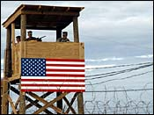  foto: AP  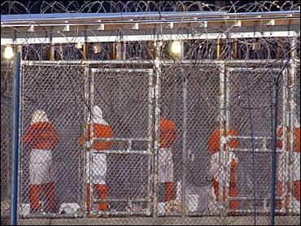  foto AP  FredsVagten  ved Christiansborg  København 17.6.2003  Udfyldte underskriftsark afleveres til FredsVagten | Navn og adresse:

